**新型抗肿瘤药物临床应用指导原则**

**（2020年版）之乳腺癌用药**

新型抗肿瘤药物临床应用指导原则（2020年版）第一部分基本原则指出关键性两点原则：

1. **只有经组织或细胞学病理确诊、或特殊分子病理诊断成立的恶性肿瘤，才有指征使用抗肿瘤药物**。
2. **对于有明确靶点的药物，须遵循靶点检测后方可使用的原则。**检测所用的仪器设备、诊断试剂和检测方法应当经过国家药品监督管理部门批准，特别是经过伴随诊断验证的方法。

在第二部分各系统肿瘤的药物临床应用指导原则乳腺癌中要求：

1. 曲妥珠单抗 Trastuzumab：在接受曲妥珠单抗治疗前，应在有资质的病理实验室进行HER2检测，HER2阳性患者方可应用曲妥珠单抗治疗，HER2阳性的定义为IHC3+和/或FISH阳性。
2. 恩美曲妥珠单抗Trastuzumab Emtansine：恩美曲妥珠单抗（T-DM1）与曲妥珠单抗为不同药物，禁止在临床应用中进行替换。接受T-DM1辅助治疗的患者应符合以下要求：（1）应在有资质的病理实验室通过HER2检测确认为HER2阳性（HER2阳性的定义为IHC3+和/或FISH阳性）；（2）完成以曲妥珠单抗（H）和紫杉类为基础的新辅助治疗方案；（3）新辅助治疗后的病理评估结果未能达到病理学完全缓解。
3. 帕妥珠单抗 Pertuzumab：乳腺癌辅助治疗：本品与曲妥珠单抗和化疗联合，用于高复发风险的HER2阳性早期乳腺癌患者的辅助治疗。帕妥珠单抗与曲妥珠单抗联合，还可与辅助内分泌治疗同时使用；乳腺癌新辅助治疗：本品与曲妥珠单抗和化疗联合，用于HER2阳性、局部晚期、炎性或早期乳腺癌患者（肿瘤直径＞2cm或淋巴结阳性）的新辅助治疗；复发转移性乳腺癌治疗：本品与曲妥珠单抗和紫杉类化疗药联合用于HER2阳性、转移性或不可切除的局部复发性乳腺癌患者。患者既往针对转移性疾病应未接受过抗HER2治疗，或既往辅助治疗阶段接受过抗HER2治疗，停止抗HER2治疗后一年以上复发转移的患者。接受帕妥珠单抗治疗的患者病灶组织标本，应在有资质的病理实验室进行HER2检测，HER2阳性患者方可应用，HER2阳性的定义为IHC3+和/或FISH阳性。
4. 伊尼妥单抗Inetetamab适用于HER2阳性，与长春瑞滨联合治疗已接受过1个或多个化疗方案的转移性乳腺癌患者，在接受伊尼妥单抗治疗前，应在有资质的病理实验室进行 HER2 检测，HER2 阳性患者方可应用伊尼妥单抗治疗。
5. 拉帕替尼 Lapatinib与卡培他滨联用，适用于HER2过表达且既往接受过包括蒽环类、紫杉类和曲妥珠单抗治疗的晚期或者转移性乳腺癌患者的治疗。考虑使用本药的患者需进行组织标本（原发灶或转移灶）的HER2检测，无论是原发灶还是转移灶，HER2阳性患者方可应用，HER2阳性的定义为IHC3+和/或FISH阳性。仅适用于复发转移患者，原则上不推荐一线使用，除非是患者有曲妥珠单抗的禁忌证或参加新药临床试验。
6. 吡咯替尼Pyrotinib联合卡培他滨，适用于治疗HER2阳性、既往未接受或接受过曲妥珠单抗的复发或转移性乳腺癌患者。使用吡咯替尼前患者应接受过蒽环类或紫杉类化疗。在使用吡咯替尼治疗前，应使用经充分验证的检测方法进行HER2状态的检测。吡咯替尼仅可用于HER2阳性的乳腺癌患者。适用于HER2阳性复发或转移性乳腺癌患者。
7. 奈拉替尼Neratinib适用于HER2阳性的早期乳腺癌成年患者，在接受含曲妥珠单抗辅助治疗之后的强化辅助治疗。考虑使用本药的患者需进行HER2检测，HER2 阳性患者方可应用奈拉替尼进行治疗。
8. 哌柏西利 Palbociclib适用于激素受体（HR）阳性、HER2阴性的局部晚期或转移性乳腺癌，在接受哌柏西利治疗前，应在有资质的病理实验室进行检测证实HR阳性、HER2阴性患者方可使用。HR阳性的定义为雌激素受体免疫组化染色显示超过1%的肿瘤细胞核染色阳性。HER2阴性的定义为IHC 0-1+或FISH阴性。
9. 西达本胺Chidamide联合芳香化酶抑制剂用于HR阳性、HER2阴性、绝经后、经内分泌治疗复发或进展的局部晚期或转移性乳腺癌患者，在接受西达本胺治疗前，经病理学证实HR阳性、HER2阴性患者方可使用。

2018年6月19日，美国病理学家协会(CAP, College of American Pathologists)发布2018版《CAP临床实践指南：乳腺癌HER2检测》，针对旧版指南进行了更新，将HER2检测结果分为五组，取消了HER2结果不确定情况。第一组和第五组结果明确，不需要结合免疫组织化学结果判读，第二组、第三组和第四组需要结合免疫组织化学结果综合判断。

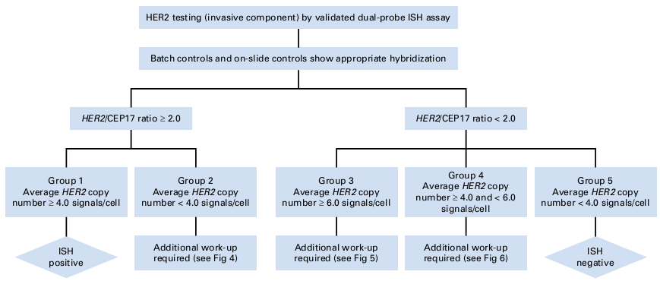

2019年3月，中国版乳腺癌HER2检测指南（2019版）正式在中华病理学杂志发布，HER2检测结果分为五组，取消了HER2结果不确定情况。第一组、第二组、第三组和第五组结果明确，不需要结合免疫组织化学结果判读，但均建议第二组、第三组需要增加计数细胞并在病理报告中添加备注，第四组需要结合免疫组织化学结果综合判断。

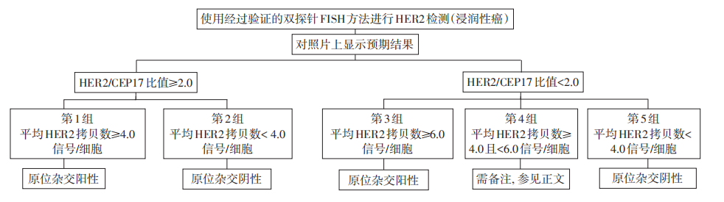

乳腺癌HER2检测指南（2019版）原文指出：正确检测和评定乳腺癌的 HER2 蛋白表达和 基因扩增状态对乳腺癌的临床治疗及预后判断至关重要。推荐采用免疫组织化学（immunohistochemistry，IHC）法检测HER2蛋白的表达水平，应用原位杂交（in situ hybridization）法检测 HER2 基因扩增水平。上述检测方法各有优缺点，本指南推荐 IHC 与原位杂交相结合的检测策略。